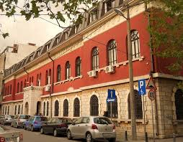XLIII MUZIČKI FESTIVAL mladih Crne Gore
Podgorica, 25-28. April 2016.godine
K O N A Č N I R E Z U L T A T I
Disciplina: HARMONIKA Kategorija: pretkategorija A
R.br | Prezime I ime | Ukupno  bodova | Nagrada/ Škola
1  8 | Grahovac Marija | 98,25 | ZLATNA LIRA  Umjetnička škola za muziku i balet „Vasa Pavić“, Podgorica
2  4 | Đurić Pavle | 97 | ZLATNA LIRA  Umjetnička škola za muziku i balet „Vasa Pavić“, Podgorica
3  2 | Simonović Simon | 94,25 | SREBRNA LIRA  ŠOMO Ulcinj
4  5 | Lončar Momčilo | 91 | SREBRNA LIRA  ŠOMO Berane
6 | Maljević Lejla | 0 | ŠOMO „Savo Popović“, Cetinje
7 | Rajević Đuro | 0 | ŠOMO Herceg Novi
3 | Bukarica Milana | 0 | Muzička škola Tivat
1 | Perišić Luka | 0 | ŠOMO „Savo Popović“, Cetinje

Predsjednik žirija, Aleksandar Basarab

26.april 2016. godine ______________________________________

